附件：
2020年版《中国药典》勘误/修订表
序号 | 部/页码 | 标准名称 | 原文内容 | 勘误/修订为
1 | 一部8页 | 人参 | 理论板数按α-BHC峰计算应不低于 1×10⁵ | 理论板数按五氯硝基苯峰计算应不低于 1×10⁵
2 | 一部136页 | 西洋参 | 理论板数按α-BHC峰计算应不低于 1×10⁵ | 理论板数按五氯硝基苯峰计算应不低于 1×10⁵
3 | 一部160页 | 红参 | 本品中含五氯硝基苯不得过 0.1mg/kg；七氯（七氯、环氧七氯之和）不得过 0.05mg/kg；氯丹（顺式氯丹、反式氯丹、氧化氯丹之和）不得过 0.1mg/kg。 | 本品中含五氯硝基苯不得过 0.1mg/kg；六氯苯不得过 0.1mg/kg；七氯（七氯、环氧七氯之和）不得过 0.05mg/kg；氯丹（顺式氯丹、反式氯丹、氧化氯丹之和）不得过 0.1mg/kg。
4 | 一部211页 | 苦参 | 【鉴别】（1）237μm | 【鉴别】（1）23μm
5 | 一部315页 | 黄芪 | 鉴别2：“照薄层色谱法（通则0502）试验，吸取﹝含量测定﹞项下的供试品溶液及对照品溶液各5~10μl,……” | 鉴别2：“照薄层色谱法（通则0502）试验，吸取﹝含量测定﹞黄芪甲苷项下的供试品溶液及对照品溶液各5~10μl,……”
6 | 一部566页 | 小儿泻速停颗粒 | 鉴别1：“……另取芍药苷对照品，加乙醇制成每1ml 含1ml 的溶液，作为对照品溶液。……” | 鉴别1：“……另取芍药苷对照品，加乙醇制成每1ml 含1mg 的溶液，作为对照品溶液。……”
7 | 一部677页 | 牛黄上清片 | 【含量测定】项下“黄芩苷C₂₇H₃₄O₁₁” | 【含量测定】项下“黄芩苷(C₂₁H₁₈O₁₁)”
8 | 一部707页 | 化癥回生片 | 【鉴别】（2）“照薄层色谱法（通则0502）……” | 【鉴别】（2）“照纸色谱法（通则0501）……”
9 | 一部1031页 | 护肝片 | 【鉴别】（3）“取鉴别（1）项下……” | 【鉴别】（3）“取鉴别（2）项下……”
10 | 一部1058页 | 辛芩颗粒 | 鉴别3：……再取黄芪甲苷对照品、升麻素对照品、5-O-甲基维斯阿米醇苷对照品，分别加甲醇制成……  ……供试品色谱中，在与防风对照药材色谱、升麻素对照品和5-O-甲基维斯阿米醇苷对照品色谱相应的位置上…… | 鉴别3：……再取黄芪甲苷对照品、升麻素苷对照品、5-O-甲基维斯阿米醇苷对照品，分别加甲醇制成……  ……供试品色谱中，在与防风对照药材色谱、升麻素苷对照品和5-O-甲基维斯阿米醇苷对照品色谱相应的位置上……
11 | 一部1100页 | 苦甘颗粒 | 【性状】项下“本品为深褐色的颗粒；味甜、微苦。” | 【性状】项下 “本品为深褐色的颗粒；味甜、微苦[规格（1）]或气香、味甜[规格（2）]。”
12 | 一部1189页 | 肿节风片 | 本品每片含肿节风浸膏以异嗪皮啶（C₁₁H₁₀O₅)计，〔规格（1）〕不得少于1.50mg，〔规格（2）〕不得少于0.50mg；含肿节风浸膏以迷迭香酸(C₁₈H₁₆O₈)计，〔规格（1）〕不得少于3.0g,〔规格（2）〕不得少于1.0mg。 | 本品每片含肿节风浸膏以异嗪皮啶（C₁₁H₁₀O₅)计，〔规格（1）〕不得少于1.50mg，〔规格（2）〕不得少于0.50mg；含肿节风浸膏以迷迭香酸(C₁₈H₁₆O₈)计，〔规格（1）〕不得少于3.0mg,〔规格（2）〕不得少于1.0mg。
13 | 一部1332页 | 复方草珊瑚含片 | 制法项：“……或400片[规格（2）] ……” | 制法项：“……或440片[规格（2）] ……”
14 | 一部1526页 | 凉解感冒合剂 | 【处方】“马勃 295g” | 【处方】“马勃 118g”
15 | 一部1614页 | 银杏叶软胶囊 | 取槲皮素对照品适量，精密称定，加甲醇制成每l ml 含30 μl的溶液，即得。 | 取槲皮素对照品适量，精密称定，加甲醇制成每l ml 含30 μg的溶液，即得。
16 | 二部229页 | 卡培他滨片 | 【检查】 有关物质 限度 漏写“相对保留时间约为0.95的杂质峰面积不得大于对照溶液主峰面积的0.4倍（0.2%）；” | 【检查】 有关物质 限度“杂质Ⅱ校正后的峰面积（乘以校正因子1.2）不得大于对照溶液的主峰面积（0.5%）；”后面增加“相对保留时间约为0.95的杂质峰面积不得大于对照溶液主峰面积的0.4倍（0.2%）；”
17 | 二部956页 | 重酒石酸去甲肾上腺素注射液 | 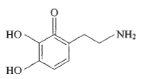 | 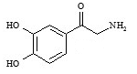
18 | 二部984页 | 复方氨基酸注射液18AA（IV） | 【检查】异常毒性 取本品，用灭菌注射用水稀释制成含总氨基酸5%的溶液，依法检查（通则1141），按静脉注射法缓慢注射，应符合规定。 | 【检查】异常毒性 取本品，依法检查（通则1141），按静脉注射法缓慢注射，应符合规定。
19 | 二部1339页 | 格列吡嗪 | 缺
20 | 二部1388页 | 胸腺法新 | 【含量测定】 对照品溶液 “取胸腺五肽对照品适量，精密称定……” | 【含量测定】 对照品溶液 “取胸腺法新对照品适量，精密称定……”
21 | 二部1642页 | 氯唑西林钠 | 【检查】 氯唑西林聚合物 系统适用性溶液（2） 称取氯唑西林钠约0.2g，置10ml量瓶中，加0.05mol/L的蓝色葡聚糖2000溶液溶解并稀释至刻度，摇匀。 | 【检查】 氯唑西林聚合物 系统适用性溶液（2） 称取氯唑西林钠约0.2g，置10ml量瓶中，加0.05mg/ml的蓝色葡聚糖2000溶液溶解并稀释至刻度，摇匀。
22 | 三部5页 | 生物制品生产用原材料及辅料质量控制 | 第1行第3列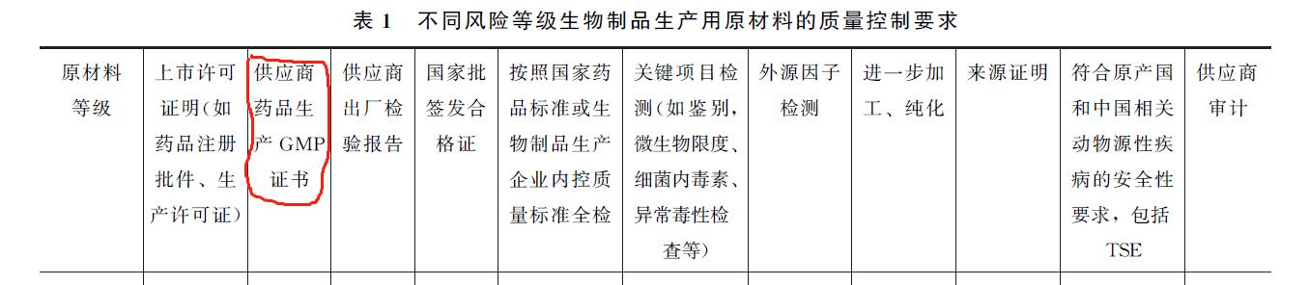 | 第1行第3列  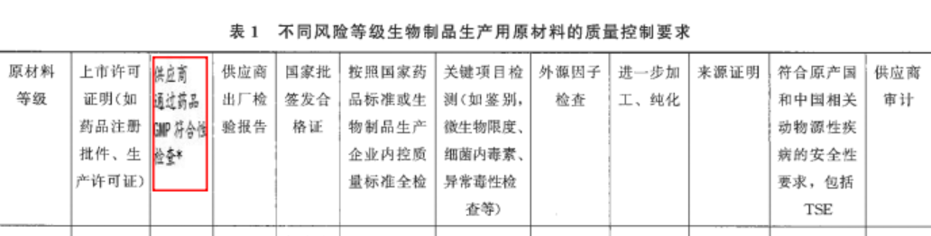  *：也可提供药品生产GMP证书（证书尚在有效期内）
23 | 三部5页 | 生物制品生产用原材料及辅料质量控制 | 第1行第3列 | 第1行第3列  “供应商  通过药品GMP符合性检查”  表底*：也可提供药品生产GMP证书（证书尚在有效期内）。
24 | 三部6页 | 生物制品生产用原材料及辅料质量控制 | 第1行第3列  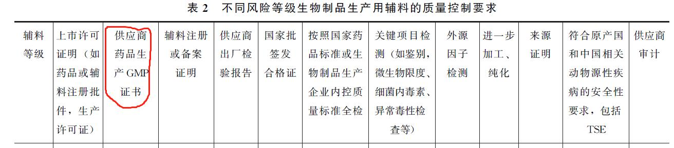 | 第1行第3列  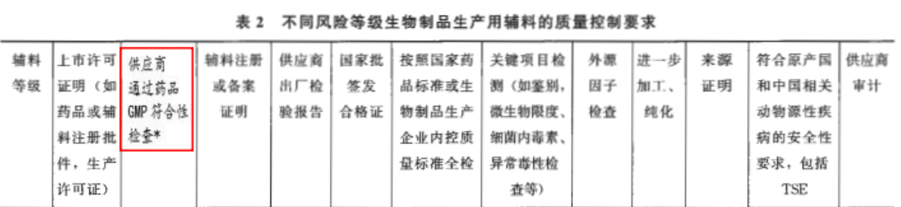  *：也可提供药品生产GMP证书（证书尚在有效期内）
25 | 三部6页 | 生物制品生产用原材料及辅料质量控制 | 第1行第3列 | 第1行第3列  “供应商  通过药品GMP符合性检查”  表底*：也可提供药品生产GMP证书（证书尚在有效期内）。
26 | 三部10页 | 生物制品生产检定用菌毒种管理及质量控制 | 9.生物制品检定用菌毒种  检定用菌毒种 分类  狂犬病病毒CVS-11株 二类 | 9.生物制品检定用菌毒种  检定用菌毒种 分类  狂犬病病毒CVS-11株 三类
27 | 三部92页 | 23价肺炎球菌多糖疫苗 | 3.1.2.6糖醛酸含量  精密称定D-糖醛酸10mg，加水溶解并定容至200ml，制备成100μg/ml糖醛酸对照品溶液。 | 3.1.2.6糖醛酸含量  精密称定D-糖醛酸10mg，加水溶解并定容至200ml，制备成50μg/ml糖醛酸对照品溶液。
28 | 三部190页 | 流感病毒裂解疫苗 | 3.2.1 鉴别试验  单向免疫扩散试验（方法见3.1.2项） | 3.2.1 鉴别试验  单向免疫扩散试验（方法见3.2.2项）
29 | 三部304页 | 人干扰素α2a注射液 | 3.1.5相关蛋白  ……取供试品溶液和过氯化氢溶液混合，使过氧化氢终浓度为0.005%（m/m），…… | 3.1.5相关蛋白  ……取供试品溶液和过氧化氢溶液混合，使过氧化氢终浓度为0.005%（m/m），……
30 | 三部309页 | 注射用人干扰素α2b | 2.1.3.3对抗生素的抗性  采用大肠埃希菌为载体的，其抗生素抗性应与原始菌种相符。 | 2.1.3.3对抗生素的抗性  采用大肠埃希菌或假单胞菌为载体的，其抗生素抗性应与原始菌种相符。
31 | 三部309页 | 注射用人干扰素α2b | 2.1.3.9目的基因核苷酸序列检查（工作种子批可免做）  采用大肠埃希菌为载体的，其菌种的目的基因核苷酸序列应与批准的序列相符。 | 3.1.3.9目的基因核苷酸序列检查（工作种子批可免做）  采用大肠埃希菌或假单胞菌为载体的，其菌种的目的基因核苷酸序列应与批准的序列相符。
32 | 三部309页 | 注射用人干扰素α2b | 2.2.6高度纯化  经初步纯化后，采用经批准的纯化工艺进行高度纯化，使其达到3.1项要求，加入适宜稳定剂，除菌过滤后即为人干扰素α2b原液。如需存放，应规定时间和温度。 | 2.2.6高度纯化  经初步纯化后，采用经批准的纯化工艺进行高度纯化，使其达到3.1项要求，根据产品具体情况，可加入适宜稳定剂，除菌过滤后即为人干扰素α2b原液。如需存放，应规定时间和温度。
33 | 三部312页 | 人干扰素α2b注射液 | 本品系由高效表达人干扰素α2b基因的大肠埃希菌或腐生型假单胞菌，经发酵、分离和高度纯化后获得的人干扰素α2b冻干制成。含适宜稳定剂，不含抑菌剂和抗生素。 | 本品系由高效表达人干扰素α2b基因的大肠埃希菌或腐生型假单胞菌，经发酵、分离和高度纯化后获得的人干扰素α2b制成。含适宜稳定剂，不含抑菌剂和抗生素。
34 | 三部312页 | 人干扰素α2b注射液 | 2.1.3.1划种LB琼脂平板  应呈典型大肠埃希菌集落形态，无其他杂菌生长。 | 2.1.3.1划种LB琼脂平板  应呈典型大肠埃希菌或腐生型假单胞菌集落形态，无其他杂菌生长。
35 | 三部312页 | 人干扰素α2b注射液 | 2.2.6高度纯化  经初步纯化后，采用经批准的纯化工艺进行高度纯化，使其达到3.1项要求，加入适宜稳定剂，除菌过滤后即为人干扰素α2b原液。如需存放，应规定时间和温度。 | 2.2.6高度纯化  经初步纯化后，采用经批准的纯化工艺进行高度纯化，使其达到3.1项要求，根据产品具体情况，可加入适宜稳定剂，除菌过滤后即为人干扰素α2b原液。如需存放，应规定时间和温度。
36 | 三部343页 | 注射用人白介素-11 | 本品系由高效表达人干扰素α2a基因的大肠埃希菌或甲醇酵母，经发酵、分离和高度纯化后获得的人白介素-11冻干制成。含适宜稳定剂，不含抑菌剂和抗生素。 | 本品系由高效表达人白细胞介素-11（简称人白介素-11）基因的大肠埃希菌或甲醇酵母，经发酵、分离和高度纯化后获得的人白介素-11冻干制成。含适宜稳定剂，不含抑菌剂和抗生素。
37 | 三部364页 | 外用表皮生长因子 | 4稀释剂  稀释剂应为灭菌注射用水，稀释剂的生产应符合批准的要求。  灭菌注射用水应符合本版药典（二部）的相关要求。 | 4稀释剂  稀释剂的生产应符合批准的要求。
38 | 三部603页 | 3601生物制品生产及检定用实验动物质量控制 | 表4  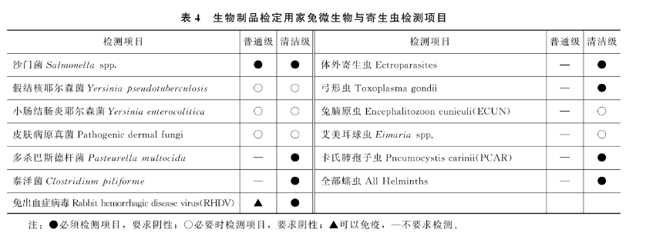 | 表4 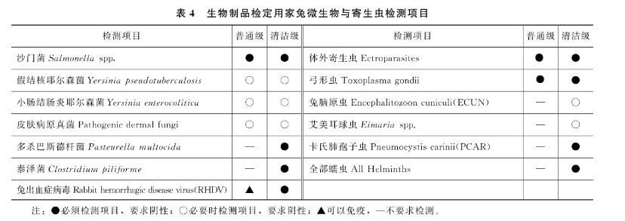
39 | 四部99页 | 0713 脂肪与脂肪油测定法 | 酸值 酸值系指供试品1g中含有的游离脂肪酸…… | 酸值 酸值系指中和供试品1g中含有的游离脂肪酸……
40 | 四部114页 | 0832 水分测定法 | 第一法（费休氏法）2. 库伦滴定法 测定法  于滴定杯……或经适宜的无机溶剂溶解后，…… | 第一法（费休氏法）2. 库伦滴定法 测定法  于滴定杯……或经适宜的无水溶剂溶解后，……
41 | 四部206页 | 1421 灭菌法 | 常用的灭菌剂包括过氧化氢(H₂O₂)、过氧乙酸(CH₃CO₃CH)等。 | 常用的灭菌剂包括过氧化氢(H₂O₂)、过氧乙酸(CH₃COOOH)等。
42 | 四部284页 | 2351 真菌毒素测定法 | 1. 黄曲霉毒素G2、G1、B2、B1、伏马毒素B1、B2及T-2毒素为正离子采集模式，赭曲霉毒素A、呕吐毒素、玉米赤霉烯酮为负离子采集模式  2. 呕吐毒素检出限1μg/kg，定量限2μg/kg  3. 赭曲霉毒素A检出限35μg/kg，定量限100μg/kg | 1. 黄曲霉毒素G2、G1、B2、B1、伏马毒素B1、B2、T-2毒素及呕吐毒素为正离子采集模式，赭曲霉毒素A、玉米赤霉烯酮为负离子采集模式  2. 呕吐毒素检出限35μg/kg，定量限100μg/kg  3. 赭曲霉毒素A检出限1μg/kg，定量限2μg/kg
43 | 四部458页 | 9001 原料药物与制剂稳定性试验指导原则 | （三）长期试验  ……长期试验采用的温度为25°C ± 2°C、相对湿度为60% ± 10%…… | （三）长期试验  ……长期试验采用的温度为25°C ± 2°C、相对湿 度为60% ± 5%……
44 | 四部507页 | 9205 药品洁净实验室微生物监测和控制指导原则 | 环境浮游菌、沉降菌及表面微生物监测用培养基一般采用胰酪大豆胨琼脂培养基（TSA），培养温度为20～25℃，…… | 环境浮游菌、沉降菌及表面微生物监测用培养基一般采用胰酪大豆胨琼脂培养基（TSA），培养温度为30～35℃，……
45 | 四部574页 | 二甲基亚砜 | 【检查】有关物质  ……取二甲基亚砜对照品50.0mg…… | 【检查】有关物质  ……取二甲基砜对照品50.0mg……
46 | 四部579页 | 二氧化钛 | 【检查】水中溶解物  遗留残渣不得过5mg | 【检查】水中溶解物  遗留残渣不得过12.5mg
47 | 四部630页 | 玉米淀粉 | 【鉴别】（3）  取鉴别（1）项下…… | 【鉴别】（3）  取鉴别（2）项下……
48 | 四部689页 | 依地酸二钠 | 【检查】络合力试验  ……加氨试液0.5ml与亚铁氰化钾溶液0.5ml…… | 【检查】络合力试验  ……加氨试液0.5ml与亚铁氰化钾试液0.5ml……
49 | 四部742页 | 羟丙基倍他环糊精 | 【检查】有关物质  …… 另取倍他环糊精对照品25mg和 1,2-丙二醇对照品50mg…… | 【检查】有关物质  …… 另取倍他环糊精对照品50mg和 1,2-丙二醇对照品50mg……
50 | 四部766页 | 硬脂酸镁 | 【检查】  氯化物 取鉴别（1）项下……  硫酸盐 取鉴别（1）项下….. | 【检查】  氯化物 取鉴别（2）项下……  硫酸盐 取鉴别（2）项下……
51 | 四部779页 | 滑石粉 | 【检查】石棉  ……或在衍射角（2θ）12.1°±0.1°与24.31°±0.1°处出现蛇纹石特征峰…… | 【检查】石棉  ……或在衍射角（2θ）12.1°±0.1°与24.3°±0.1°处出现蛇纹石特征峰……
52 | 四部823页 | 蔗糖 | CAS号  [57-30-1] | CAS号  [57-50-1]
53 | 三部605页 | 新生牛血清 | 病毒检查 细胞培养法及荧光抗体检测（略） | 见附页

附页：

